`

功能简介

CL-890C 川菱全湿度电子型
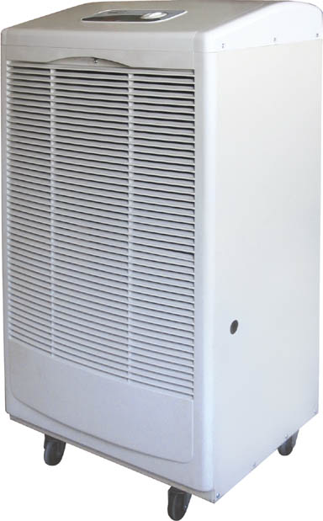
除湿面积：层高2.6m 80-160m²
湿度控制：机械式RH40-90%任意设定刻度指示
自动除霜：在环境温度18℃以下时除湿机开始自动化霜
压缩机 ：采用国际品牌高效旋转式压缩机，省电、高效
排水方式：软管连续排水
移动方式：装有万向轮，可以移动自如
除湿量：80升/天
电 源：220V/50Hz
最大输入电流： 7.5A 最大输入功率：1850W
循环风量：1000m³/h
使用环境温度：5-38℃
包装体积（深宽高）：468*548*1030mm³
毛重：55kg

